Сервер поддерживается Центром Информационных Технологий
(095) 932-9212, 932-9213, 939-0783
E-mail: info@citforum.ru

2.4. Моделирование данных
Рассматриваемые вопросы:
2.4. Моделирование данных
2.4.1. Case-метод Баркера
2.4.2. Методология IDEF1
2.4.3. Подход, используемый в CASE-средстве Vantage Team Builder

2.4.1. Case-метод Баркера
Цель моделирования данных состоит в обеспечении разработчика ИС концептуальной схемой базы данных в форме одной модели или нескольких локальных моделей, которые относительно легко могут быть отображены в любую систему баз данных.
Наиболее распространенным средством моделирования данных являются диаграммы "сущность-связь" (ERD). С их помощью определяются важные для предметной области объекты (сущности), их свойства (атрибуты) и отношения друг с другом (связи). ERD непосредственно используются для проектирования реляционных баз данных.
Нотация ERD была впервые введена П. Ченом (Chen) и получила дальнейшее развитие в работах Баркера [8]. Метод Баркера будет излагаться на примере моделирования деятельности компании по торговле автомобилями. Ниже приведены выдержки из интервью, проведенного с персоналом компании.
Главный менеджер: одна из основных обязанностей - содержание автомобильного имущества. Он должен знать, сколько заплачено за машины и каковы накладные расходы. Обладая этой информацией, он может установить нижнюю цену, за которую мог бы продать данный экземпляр. Кроме того, он несет ответственность за продавцов и ему нужно знать, кто что продает и сколько машин продал каждый из них.
Продавец: ему нужно знать, какую цену запрашивать и какова нижняя цена, за которую можно совершить сделку. Кроме того, ему нужна основная информация о машинах: год выпуска, марка, модель и т.п.
Администратор: его задача сводится к составлению контрактов, для чего нужна информация о покупателе, автомашине и продавце, поскольку именно контракты приносят продавцам вознаграждения за продажи.
Первый шаг моделирования - извлечение информации из интервью и выделение сущностей.
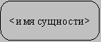
Сущность (Entity) - реальный либо воображаемый объект, имеющий существенное значение для рассматриваемой предметной области, информация о котором подлежит хранению (рисунок 2.18).

Рис. 2.18. Графическое изображение сущности

Каждая сущность должна обладать уникальным идентификатором. Каждый экземпляр сущности должен однозначно идентифицироваться и отличаться от всех других экземпляров данного типа сущности. Каждая сущность должна обладать некоторыми свойствами:
•каждая сущность должна иметь уникальное имя, и к одному и тому же имени должна всегда применяться одна и та же интерпретация. Одна и та же интерпретация не может применяться к различным именам, если только они не являются псевдонимами;
•сущность обладает одним или несколькими атрибутами, которые либо принадлежат сущности, либо наследуются через связь;
•сущность обладает одним или несколькими атрибутами, которые однозначно идентифицируют каждый экземпляр сущности;
•каждая сущность может обладать любым количеством связей с другими сущностями модели.
Обращаясь к приведенным выше выдержкам из интервью, видно, что сущности, которые могут быть идентифицированы с главным менеджером - это автомашины и продавцы. Продавцу важны автомашины и связанные с их продажей данные. Для администратора важны покупатели, автомашины, продавцы и контракты. Исходя из этого, выделяются 4 сущности (автомашина, продавец, покупатель, контракт), которые изображаются на диаграмме следующим образом (рисунок 2.19).
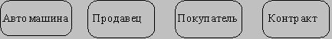
Рис. 2.19.

Следующим шагом моделирования является идентификация связей.
Связь (Relationship) - поименованная ассоциация между двумя сущностями, значимая для рассматриваемой предметной области. Связь - это ассоциация между сущностями, при которой, как правило, каждый экземпляр одной сущности, называемой родительской сущностью, ассоциирован с произвольным (в том числе нулевым) количеством экземпляров второй сущности, называемой сущностью-потомком, а каждый экземпляр сущности-потомка ассоциирован в точности с одним экземпляром сущности-родителя. Таким образом, экземпляр сущности-потомка может существовать только при существовании сущности родителя.
Связи может даваться имя, выражаемое грамматическим оборотом глагола и помещаемое возле линии связи. Имя каждой связи между двумя данными сущностями должно быть уникальным, но имена связей в модели не обязаны быть уникальными. Имя связи всегда формируется с точки зрения родителя, так что предложение может быть образовано соединением имени сущности-родителя, имени связи, выражения степени и имени сущности-потомка.
Например, связь продавца с контрактом может быть выражена следующим образом:
•продавец может получить вознаграждение за 1 или более контрактов;
•контракт должен быть инициирован ровно одним продавцом.
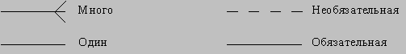
Степень связи и обязательность графически изображаются следующим образом (рисунок 2.20).
Рис. 2.20.
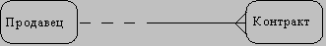
Таким образом, 2 предложения, описывающие связь продавца с контрактом, графически будут выражены следующим образом (рисунок 2.21).
Рис. 2.21.
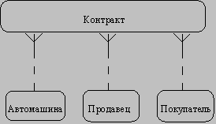
Описав также связи остальных сущностей, получим следующую схему (рисунок 2.22).
Рис. 2.22.
Последним шагом моделирования является идентификация атрибутов.
Атрибут - любая характеристика сущности, значимая для рассматриваемой предметной области и предназначенная для квалификации, идентификации, классификации, количественной характеристики или выражения состояния сущности. Атрибут представляет тип характеристик или свойств, ассоциированных со множеством реальных или абстрактных объектов (людей, мест, событий, состояний, идей, пар предметов и т.д.). Экземпляр атрибута - это определенная характеристика отдельного элемента множества. Экземпляр атрибута определяется типом характеристики и ее значением, называемым значением атрибута. В ER-модели атрибуты ассоциируются с конкретными сущностями. Таким образом, экземпляр сущности должен обладать единственным определенным значением для ассоциированного атрибута.
Атрибут может быть либо обязательным, либо необязательным (рисунок 2.23). Обязательность означает, что атрибут не может принимать неопределенных значений (null values). Атрибут может быть либо описательным (т.е. обычным дескриптором сущности), либо входить в состав уникального идентификатора (первичного ключа).
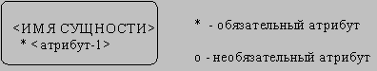
Уникальный идентификатор - это атрибут или совокупность атрибутов и/или связей, предназначенная для уникальной идентификации каждого экземпляра данного типа сущности. В случае полной идентификации каждый экземпляр данного типа сущности полностью идентифицируется своими собственными ключевыми атрибутами, в противном случае в его идентификации участвуют также атрибуты другой сущности-родителя (рисунок 2.24).
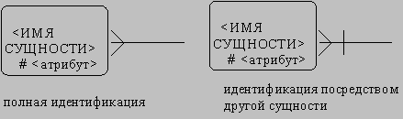
Рис. 2.23.
Рис. 2.24.
Каждый атрибут идентифицируется уникальным именем, выражаемым грамматическим оборотом существительного, описывающим представляемую атрибутом характеристику. Атрибуты изображаются в виде списка имен внутри блока ассоциированной сущности, причем каждый атрибут занимает отдельную строку. Атрибуты, определяющие первичный ключ, размещаются наверху списка и выделяются знаком "#".
Каждая сущность должна обладать хотя бы одним возможным ключом. Возможный ключ сущности - это один или несколько атрибутов, чьи значения однозначно определяют каждый экземпляр сущности. При существовании нескольких возможных ключей один из них обозначается в качестве первичного ключа, а остальные - как альтернативные ключи.
С учетом имеющейся информации дополним построенную ранее диаграмму (рисунок 2.25).
Помимо перечисленных основных конструкций модель данных может содержать ряд дополнительных.
Подтипы и супертипы: одна сущность является обобщающим понятием для группы подобных сущностей (рисунок 2.26).
Взаимно исключающие связи: каждый экземпляр сущности участвует только в одной связи из группы взаимно исключающих связей (рисунок 2.27).

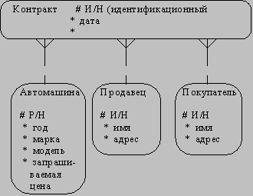
Рис. 2.25.
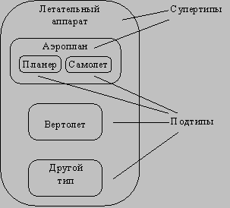
Рис. 2.26. Подтипы и супертипы
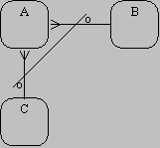
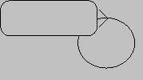
Рис. 2.27. Взаимно исключающие связи

Рис. 2.28. Рекурсивная связь

Рекурсивная связь: сущность может быть связана сама с собой (рисунок 2.28).
Неперемещаемые (non-transferrable) связи: экземпляр сущности не может быть перенесен из одного экземпляра связи в другой (рисунок 2.29).
Рис. 2.29. Неперемещаемая связь

2.4.2. Методология IDEF1
Метод IDEF1, разработанный Т.Рэмей (T.Ramey), также основан на подходе П.Чена и позволяет построить модель данных, эквивалентную реляционной модели в третьей нормальной форме. В настоящее время на основе совершенствования методологии IDEF1 создана ее новая версия - методология IDEF1X. IDEF1X разработана с учетом таких требований, как простота изучения и возможность автоматизации. IDEF1X-диаграммы используются рядом распространенных CASE-средств (в частности, ERwin, Design/IDEF).
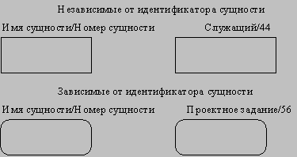
Сущность в методологии IDEF1X является независимой от идентификаторов или просто независимой, если каждый экземпляр сущности может быть однозначно идентифицирован без определения его отношений с другими сущностями. Сущность называется зависимой от идентификаторов или просто зависимой, если однозначная идентификация экземпляра сущности зависит от его отношения к другой сущности (рисунок 2.30).
Рис. 2.30. Сущности
Каждой сущности присваивается уникальное имя и номер, разделяемые косой чертой "/" и помещаемые над блоком.
Связь может дополнительно определяться с помощью указания степени или мощности (количества экземпляров сущности-потомка, которое может существовать для каждого экземпляра сущности-родителя). В IDEF1X могут быть выражены следующие мощности связей:
•каждый экземпляр сущности-родителя может иметь ноль, один или более связанных с ним экземпляров сущности-потомка;
•каждый экземпляр сущности-родителя должен иметь не менее одного связанного с ним экземпляра сущности-потомка;
•каждый экземпляр сущности-родителя должен иметь не более одного связанного с ним экземпляра сущности-потомка;
•каждый экземпляр сущности-родителя связан с некоторым фиксированным числом экземпляров сущности-потомка.
Если экземпляр сущности-потомка однозначно определяется своей связью с сущностью-родителем, то связь называется идентифицирующей, в противном случае - неидентифицирующей.
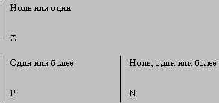
Связь изображается линией, проводимой между сущностью-родителем и сущностью-потомком с точкой на конце линии у сущности-потомка. Мощность связи обозначается как показано на рис. 2.31 (мощность по умолчанию - N).
Рис. 2.31. Мощность связи
Идентифицирующая связь между сущностью-родителем и сущностью-потомком изображается сплошной линией (рисунок 2.32). Сущность-потомок в идентифицирующей связи является зависимой от идентификатора сущностью. Сущность-родитель в идентифицирующей связи может быть как независимой, так и зависимой от идентификатора сущностью (это определяется ее связями с другими сущностями).
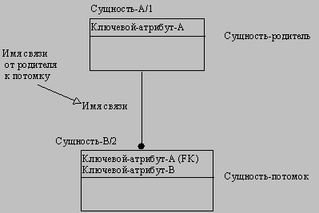
Рис. 2.32. Идентифицирующая связь
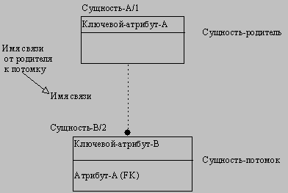
Пунктирная линия изображает неидентифицирующую связь (рисунок 2.33). Сущность-потомок в неидентифицирующей связи будет независимой от идентификатора, если она не является также сущностью-потомком в какой-либо идентифицирующей связи.
Рис. 2.33. Неидентифицирующая связь
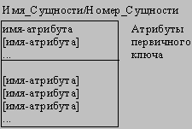
Атрибуты изображаются в виде списка имен внутри блока сущности. Атрибуты, определяющие первичный ключ, размещаются наверху списка и отделяются от других атрибутов горизонтальной чертой (рисунок 2.34).
Рис. 2.34. Атрибуты и первичные ключи
Сущности могут иметь также внешние ключи (Foreign Key), которые могут использоваться в качестве части или целого первичного ключа или неключевого атрибута. Внешний ключ изображается с помощью помещения внутрь блока сущности имен атрибутов, после которых следуют буквы FK в скобках (рисунок 2.35).
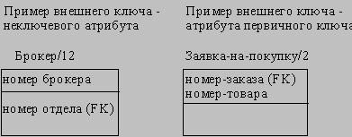
Рис. 2.35. Примеры внешних ключей

2.4.3. Подход, используемый в CASE-средстве Vantage Team Builder

В CASE-средстве Vantage Team Builder (Westmount I-CASE) [14] используется один из вариантов нотации П. Чена. На ER-диаграммах сущность обозначается прямоугольником, содержащим имя сущности (рисунок 2.36), а связь - ромбом, связанным линией с каждой из взаимодействующих сущностей. Числа над линиями означают степень связи.
Рис. 2.36. Обозначение сущностей и связей
Связи являются многонаправленными и могут иметь атрибуты (за исключением ключевых). Выделяют два вида связей:
•необязательная связь (optional);
•слабая связь (weak).
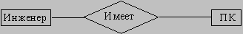
В необязательной связи (рисунок 2.37) могут участвовать не все экземпляры сущности.
Рис. 2.37. Необязательная связь
В отличие от необязательной связи в полной (total) связи участвуют все экземпляры хотя бы одной из сущностей. Это означает, что экземпляры такой связи существуют только при условии существования экземпляров другой сущности. Полная связь может иметь один из 4-х видов: обязательная связь, слабая связь, связь "супертип-подтип" и ассоциативная связь.
Обязательная (mandatory) связь описывает связь между "независимой" и "зависимой" сущностями. Все экземпляры зависимой ("обязательной") сущности могут существовать только при наличии экземпляров независимой ("необязательной") сущности, т.е. экземпляр "обязательной" сущности может существовать только при условии существования определенного экземпляра "необязательной" сущности.
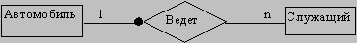
В примере (рисунок 2.38) подразумевается, что каждый автомобиль имеет по крайней мере одного водителя, но не каждый служащий управляет машиной.
Рис. 2.38. Обязательная связь
В слабой связи существование одной из сущностей, принадлежащей некоторому множеству ("слабой") зависит от существования определенной сущности, принадлежащей другому множеству ("сильной"), т.е. экземпляр "слабой" сущности может быть идентифицирован только посредством экземпляра "сильной" сущности. Ключ "сильной" сущности является частью составного ключа "слабой" сущности.
Слабая связь всегда является бинарной и подразумевает обязательную связь для "слабой" сущности. Сущность может быть "слабой" в одной связи и "сильной" в другой, но не может быть "слабой" более, чем в одной связи. Слабая связь может не иметь атрибутов.
Пример на рисунке 2.39: ключ (номер) строки в документе может не быть уникальным и должен быть дополнен ключом документа.
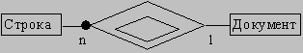
Рис. 2.39. Слабая связь
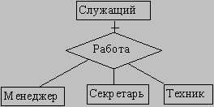
Связь "супертип-подтип" изображена на рисунке 2.40. Общие характеристики (атрибуты) типа определяются в сущности-супертипе, сущность-подтип наследует все характеристики супертипа. Экземпляр подтипа существует только при условии существования определенного экземпляра супертипа. Подтип не может иметь ключа (он импортирует ключ из супертипа). Сущность, являющаяся супертипом в одной связи, может быть подтипом в другой связи. Связь супертипа не может иметь атрибутов.
Рис. 2.40. Связь "супертип-подтип"
В ассоциативной связи каждый экземпляр связи (ассоциативный объект) может существовать только при условии существования определенных экземпляров каждой из взаимосвязанных сущностей. Ассоциативный объект - объект, являющийся одновременно сущностью и связью. Ассоциативная связь - это связь между несколькими "независимыми" сущностями и одной "зависимой" сущностью. Связь между независимыми сущностями имеет атрибуты, которые определяются в зависимой сущности. Таким образом, зависимая сущность определяется в терминах атрибутов связи между остальными сущностями.
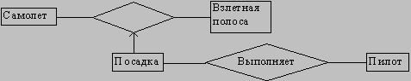
В примере на рисунке 2.41 самолет выполняет посадку на взлетную полосу в заданное время при определенной скорости и направлении ветра. Поскольку эти характеристики применимы только к конкретной посадке, они являются атрибутами посадки, а не самолета или взлетной полосы. Пилот, выполняющий посадку, связан гораздо сильнее с конкретной посадкой, чем с самолетом или взлетной полосой.
Рис. 2.41. Ассоциативная связь
Первичный ключ каждого типа сущности помечается звездочкой (*).
ER-диаграмма должна подчиняться следующим правилам:
•каждая сущность, каждый атрибут и каждая связь должны иметь имя (связь супертипа или ассоциативная связь может не иметь имени);
•имя сущности должно быть уникально в рамках модели данных;
•имя атрибута должно быть уникально в рамках сущности;
•имя связи должно быть уникально, если для нее генерируется таблица БД;
•каждый атрибут должен иметь определение типа данных;
•сущность в необязательной связи должна иметь ключевой атрибут. То же самое относится к сильной сущности в слабой связи, супертипу в связи "супертип-подтип" и необязательной сущности в обязательной (полной) связи;
•подтип в связи "супертип-подтип" не может иметь ключевой атрибут;
•в ассоциативной или слабой связи может быть только одна ассоциативная (слабая) сущность;
•связь не может быть одновременно обязательной, "супертип-подтип" или ассоциативной.

